Единая государственная информационная система социального обеспечения
(ЕГИССО)

руководство пользователя кабинета поставщика информации

на 30 листах

Содержание
1 Введение 3
1.1 Область применения 3
1.2 Уровень подготовки пользователя 3
1.3 Перечень эксплуатационной документации, с которыми необходимо ознакомиться пользователю 3
2 Подготовка к работе 4
2.1 Требования к АРМ поставщика информации: 4
3 Описание операций 6
3.1 Кабинет поставщика информации 6
3.1.1 Реестр МСЗ 6
3.1.2 Реестр организаций 13
3.1.3 Реестр фактов назначения МСЗ 17
3.1.4 Нормативно-справочная информация 25
3.1.5 Загрузка подписанных данных из файла XML 26
3.2 Кабинет организации, принимающей решение о назначении МСЗ 27

Введение

Область применения
Единая государственная информационная система социального обеспечения создается в целях обеспечения граждан, органов государственной власти, органов местного самоуправления, а также организаций, предоставляющих меры социальной защиты (поддержки), социальные услуги в рамках социального обслуживания и государственной социальной помощи, иные социальные гарантии и выплаты, информацией о мерах социальной защиты (поддержки), социальных услугах в рамках социального обслуживания и государственной социальной помощи, иных социальных гарантиях и выплатах, предоставляемых населению в Российской Федерации за счет средств федерального бюджета, бюджетов субъектов Российской Федерации и местных бюджетов, путем использования инфраструктуры, обеспечивающей информационно-технологическое взаимодействие информационных систем, используемых для предоставления государственных и муниципальных услуг и исполнения государственных и муниципальных функций в электронной форме, входящей в инфраструктуру электронного правительства.

Уровень подготовки пользователя
Все пользователи системы должны обладать знаниями и навыками работы в качестве Пользователя персональных компьютеров в соответствии с Приложением к приказу Мининформсвязи России от 27.12.2005 № 147 «Квалификационные требования к государственным служащим в области использования информационных технологий».

Перечень эксплуатационной документации, с которыми необходимо ознакомиться пользователю
Для работы в Системе пользователь должен ознакомиться с Регламентом информационного взаимодействия поставщиков и потребителей информации с Единой государственной информационной системой социального обеспечения.

Подготовка к работе
Порядок подготовки к работе в ЕГИССО устанавливает правила и сроки передачи поставщиками информации данных о перечне предоставляемых МСЗ(П), фактах назначения МСЗ(П) и организациях-поставщиках социальных услуг.
В рамках подготовки должны быть реализованы следующие мероприятия:
- Регистрация поставщика информации в ЕГИССО путем подачи соответствующей заявки Оператору ЕГИССО. Регистрация поставщика информации осуществляется в соответствии с положениями документа «Порядок регистрации изменения регистрационных данных и аннулирования регистрации поставщиков информации и пользователей ЕГИССО».
- Сверка данных о получателях МСЗ(П), осуществляемая в рамках отдельного соглашения с ПФР.
- Заключение с Оператором ЕГИССО соглашения на проведение первичной загрузки данных в ЕГИССО. Соглашением устанавливаются: состав загружаемых сведений, форматы передачи данных, порядок передачи данных для загрузки, порядок уведомления о результатах загрузки, порядок проверки загруженных данных поставщиком информации.
- Предоставление поставщиком информации данных о фактах назначения МСЗ(П) –в соответствии с соглашением на проведение первичной загрузки поставщик информации предоставляет данные о фактах назначения МСЗ(П) за период с начала 2017 года с указанием сведений о получателях МСЗ(П) в соответствии с положениями Федерального закона № 388-ФЗ и Постановления Правительства РФ от 14.02.2017 N 181.
При подготовке файлов реестра локальных МСЗ для первичной загрузки поставщики информации применяют следующее правило – в случае отсутствия требуемого сочетания меры, категории получателя, уровня НПА, источника финансирования, формы предоставления и раздела рубрикатора в актуальной версии КМСЗ, поставщик информации должен направить заявку на добавление в КМСЗ на электронный адрес службы поддержки ПФР(support@101.pfr.ru).

Требования к АРМ поставщика информации:
- ОС Windows 7 или ОС Windows 8
- Браузер IE10 или IE11
- Должен быть установлен VipNET CSP 4.2 и сертификат (приложены в документ):
Доступ в ЕГИССО имеется, нужно в точности соблюдать требования к настройке рабочего места (изложены на сайте ПФР).
С 15.01.2018 требования к обеспечению безопасности портала ЕГИССО были ужесточены.
1. Требования к АРМ поставщика информации, на которых будут проходить работы по опытной эксплуатации и первичной загрузке:
1.1. ОС Windows 7 или ОС Windows 8 ;
1.2. Браузер IE11;
1.3. Должен быть установлен VipNET CSP 4.2 и сертификат

Во избежание конфликтов средств криптозащиты на рабочих местах пользователя
не должно быть установлено других СКЗИ!!!
2. Требования к пользователям, участвующим в работе по опытной эксплуатации и первичной загрузке:
Ознакомиться со следующей программно-эксплуатационной документацией (ПЭД):
2.1. Программа опытной эксплуатации ЕГИССО (разделы 1,2,3) (прилагается);
2.2. Руководство пользователя кабинета поставщика информации (прилагается).
3.Перед опытной эксплуатацией необходимо:
Настроить АРМ пользователя в соответствии с документом «Инструкция по организации защищенного подключения к ЕГИССО» (прилагается).
Для браузера необходимо сделать следующую настройку:
• Зайти в свойства браузера.
• Добавить сайт egisso.ru в зону «Надежные сайты» и указать уровень безопасности - низкий

Описание операций

Кабинет поставщика информации
Для прохождения сценария необходимо зайти на портал ЕГИССО (www.egiso.ru), далее выбрать меню входа в кабинет поставщика информации(КПИ). На открывшейся странице авторизации в ЕСИА указать пользовательские логин\пароль для авторизации.

Реестр МСЗ
Для работы с реестром мер социальной защиты нужно в основном меню выбрать пункт «Реестр МСЗ».
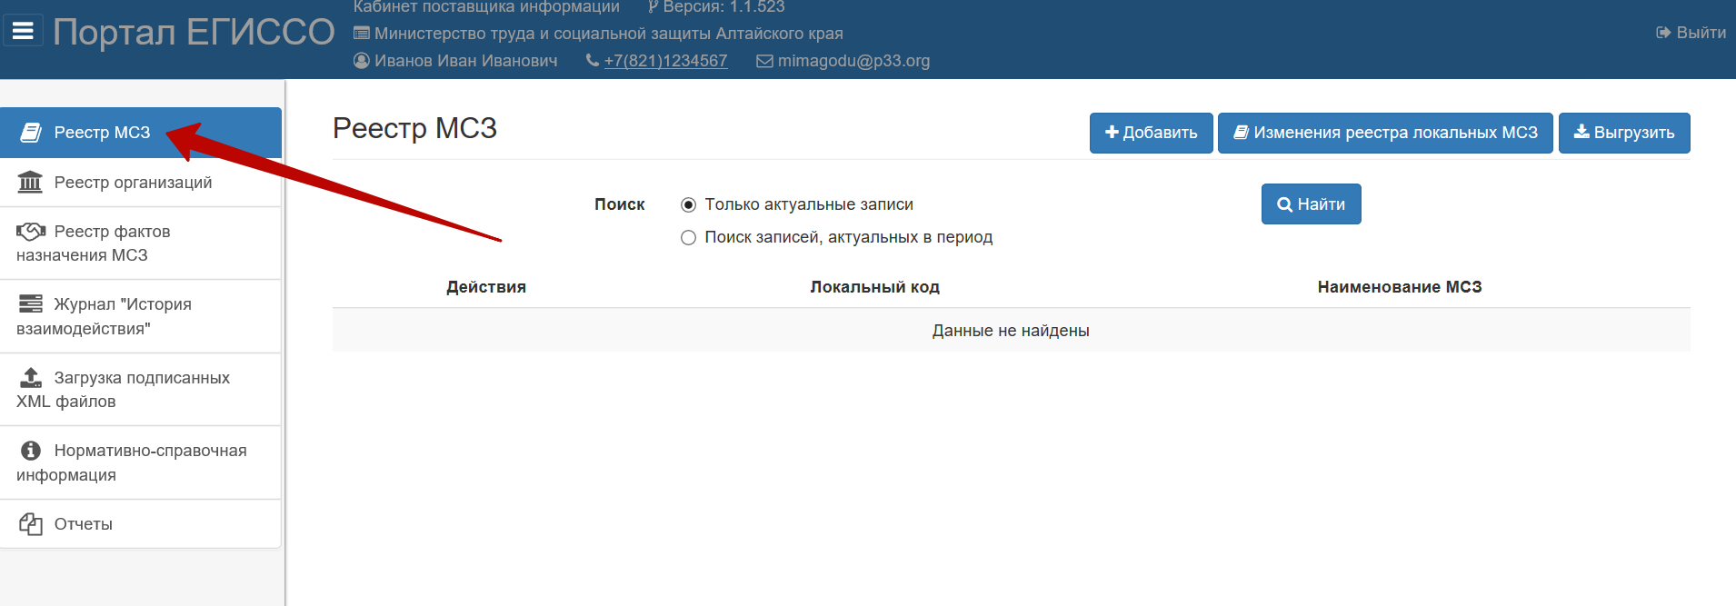

Просмотр реестра МСЗ
Для просмотра актуальных записей реестра необходимо выставить флаг «Только актуальные записи» и нажать кнопку «Найти»
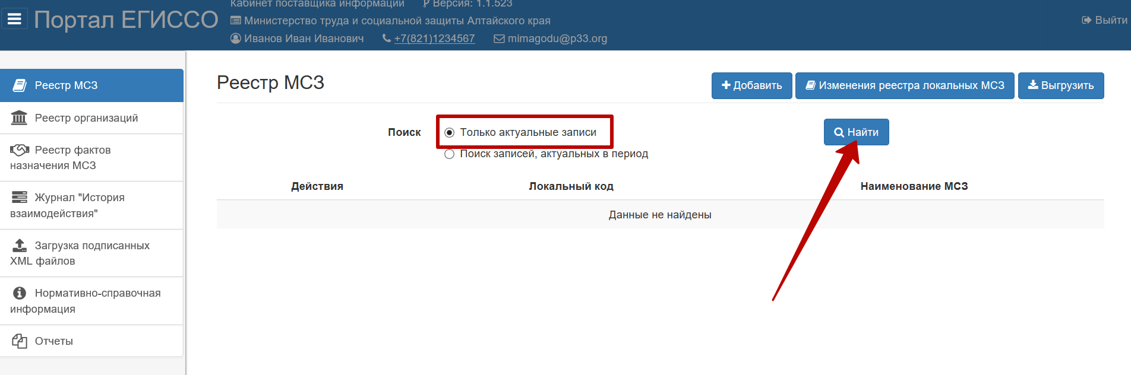

Добавление новой МСЗ
- На форме «Реестр МСЗ» выбрать кнопку «Добавить»
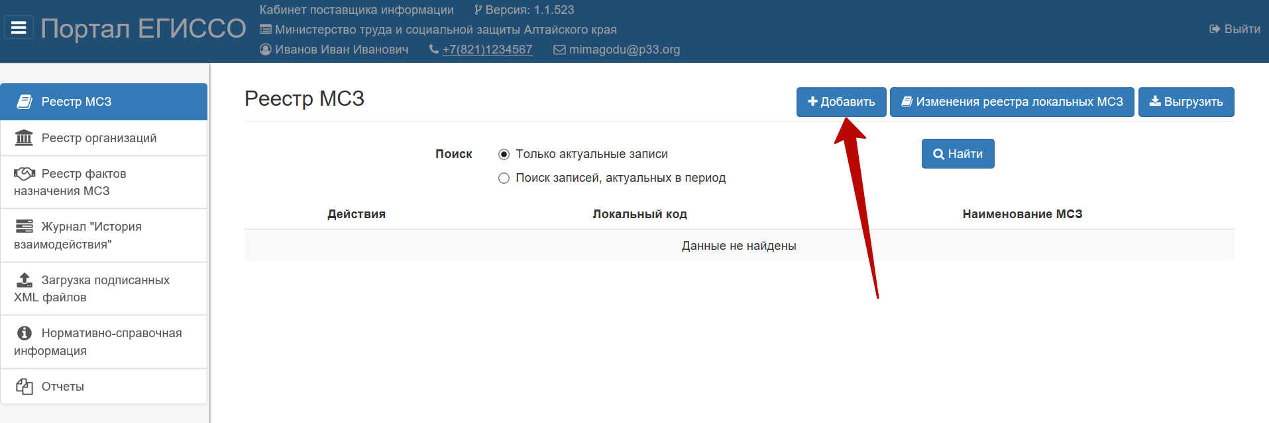
- Заполнить все поля открывшейся формы. Нажать на закладку «Категории получателей»
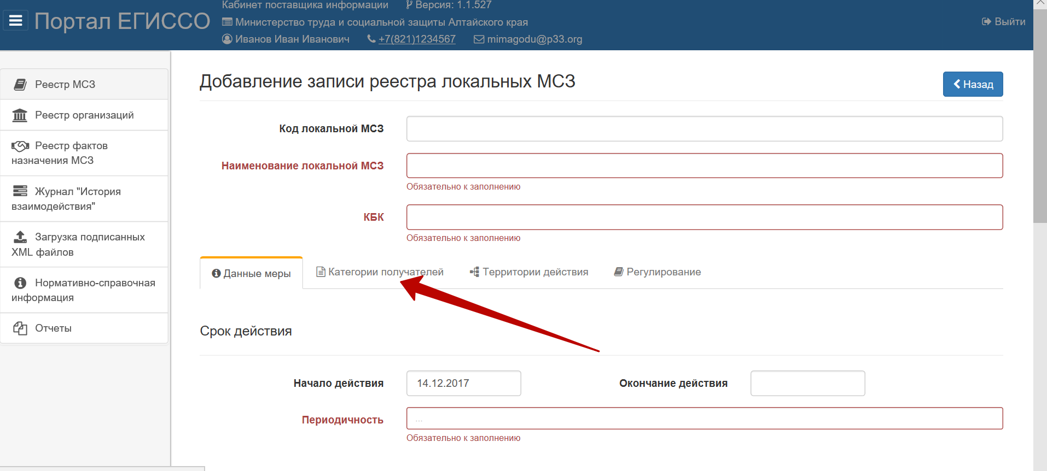
- На открывшейся форме закладки «Категории получателей» указать категорию, нажав кнопку «Добавить или выбрать категорию»
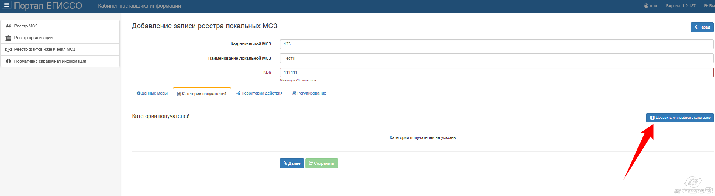
- В появившемся окне «Добавление категории получателя» заполнить все поля и нажать кнопку «Добавить»
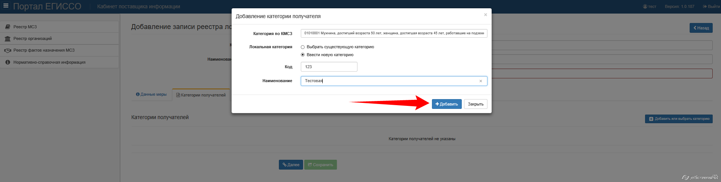
- После возврата в основное окно нажать на закладку «Территория действия»
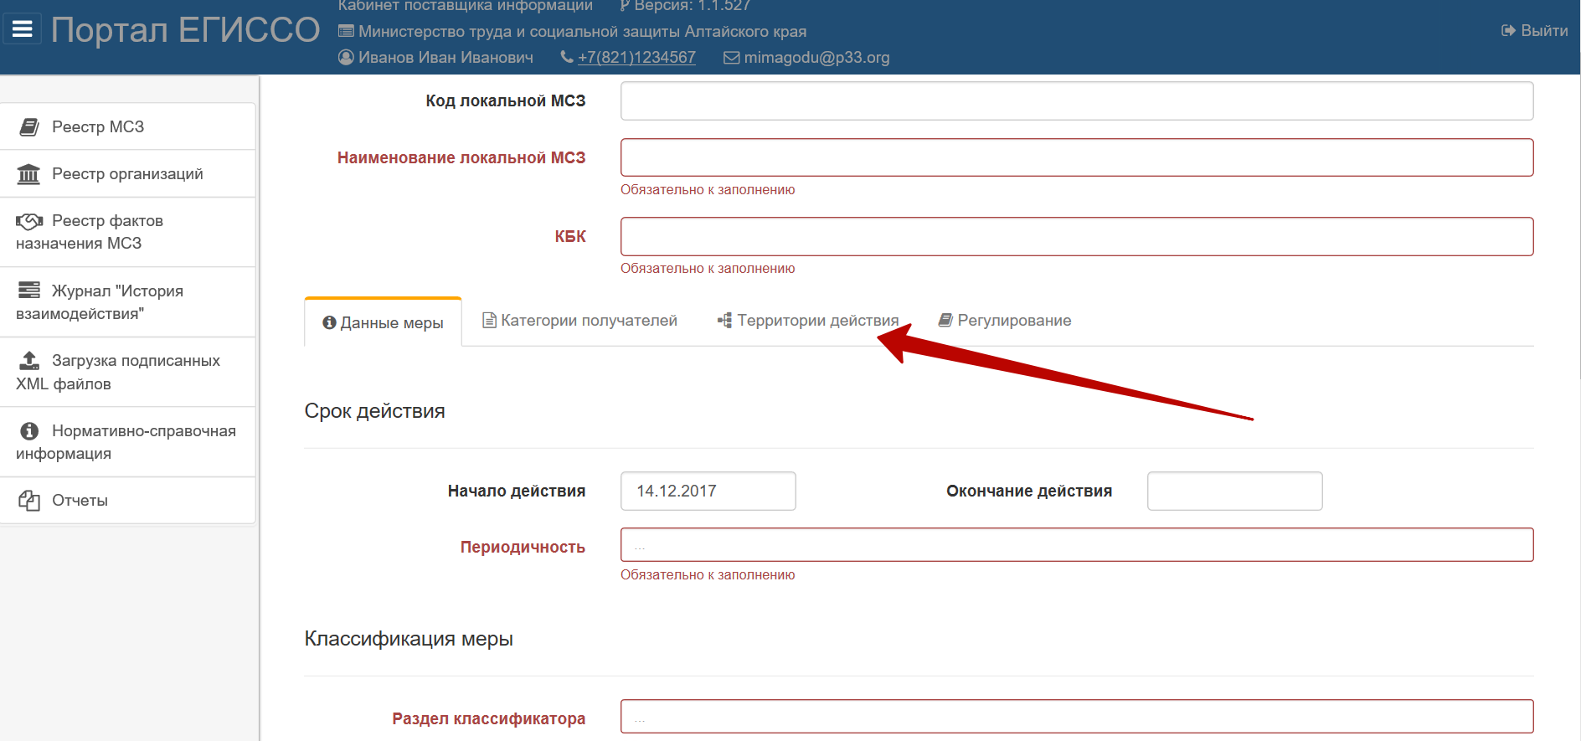
- На открывшейся форме закладки «Территория действия» указать ОКТМО территории предоставления МСЗ и нажать на закладку «Регулирование»
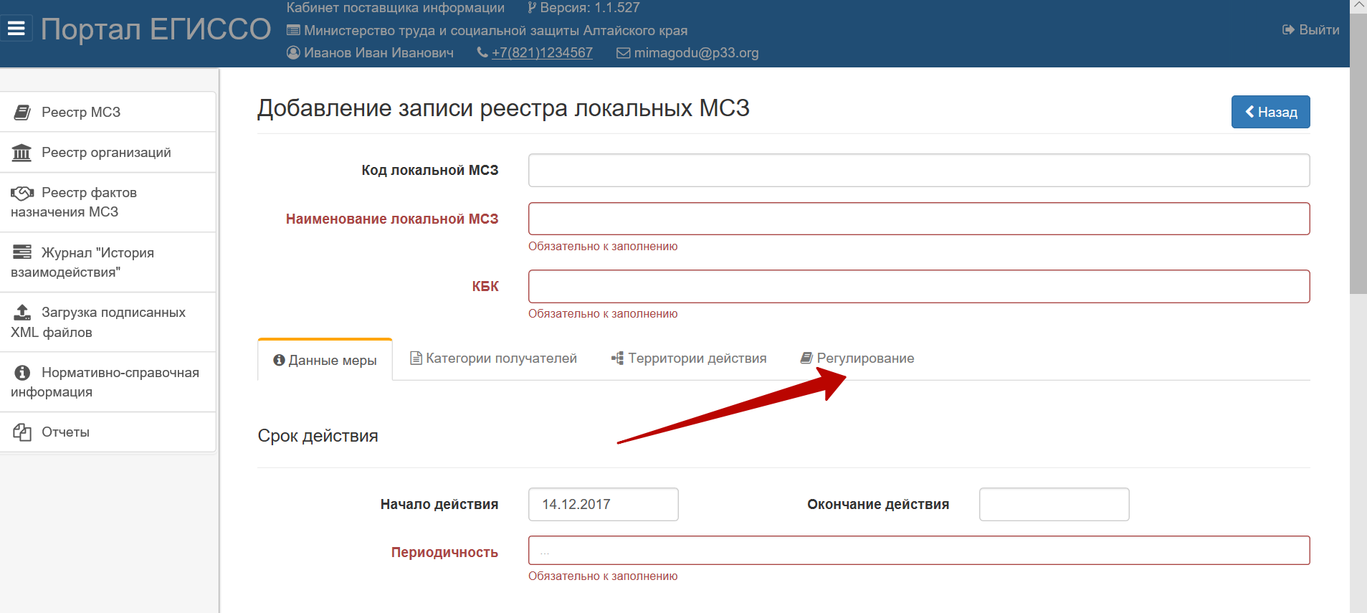
- На открывшейся форме закладки «Регулирование» указать уровень регулирования и нажать кнопку «Добавить источник»
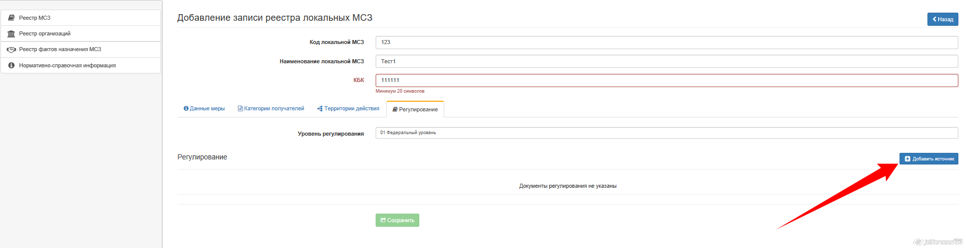
- В появившемся окне «Добавление документа» заполнить все поля и нажать кнопку «Добавить»
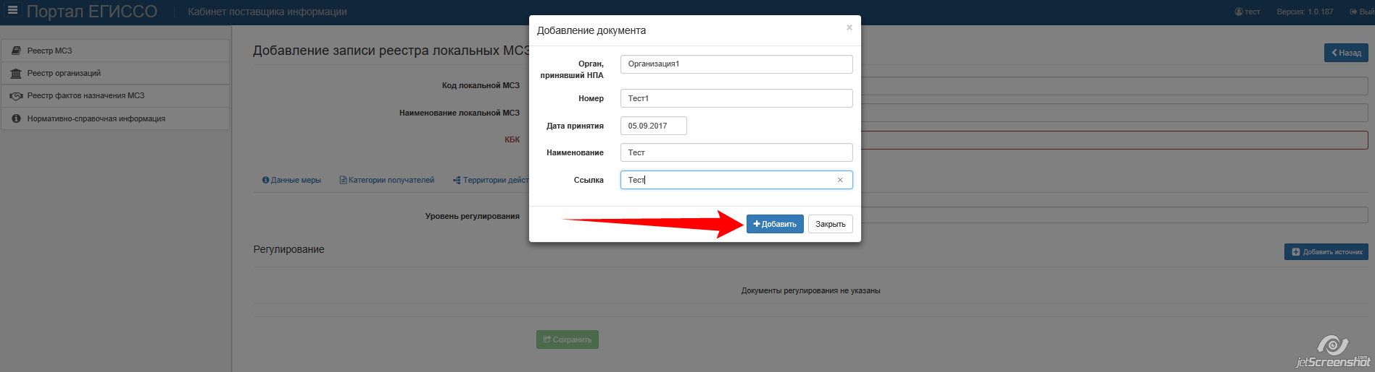
- После возврата в основное окно нажать кнопку «Сохранить»
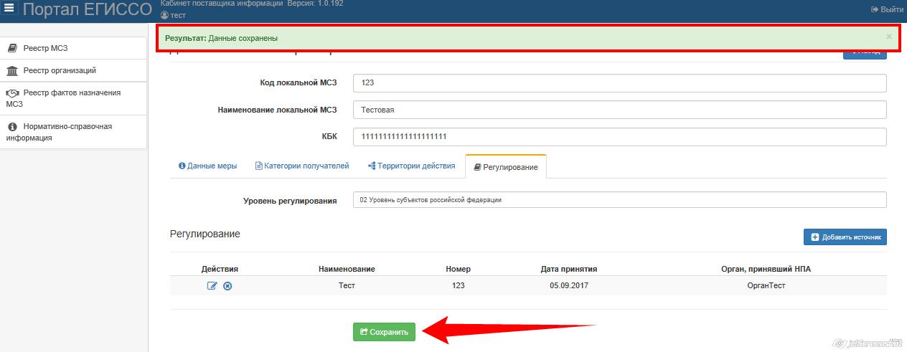
Результат сохранения будет выведен в отдельном блоке вверху страницы.
Для того, чтобы добавленная запись попала в ЕГИССО необходимо выполнить действия, описанные в п.3.1.1.4.

Редактирование МСЗ
- В форме реестра МСЗ необходимо осуществить поиск требуемой для изменения МСЗ нажав кнопку «Найти»
- В появившемся списке мер найти требуемую и нажать кнопку «Редактировать»
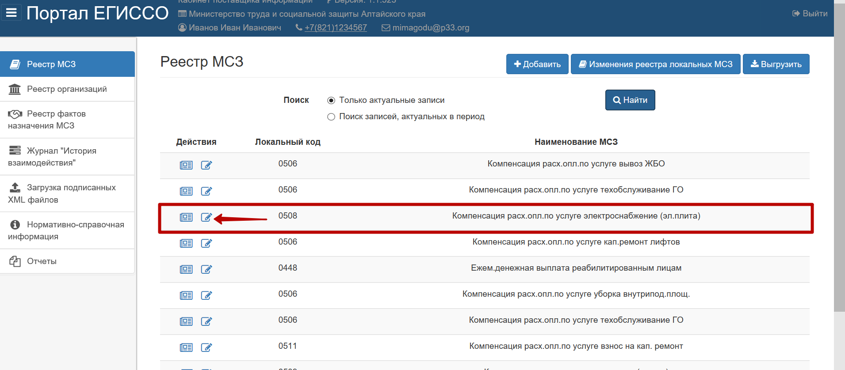
- В открывшейся форме «Редактирование записи реестра локальных МСЗ» можно вносить изменения в редактируемые поля.
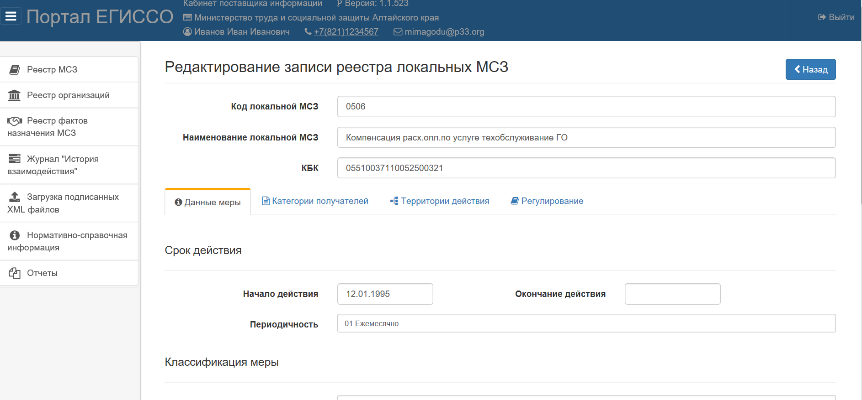
- После внесения изменений и их сохранения нужно выполнить действия, описанные в п.3.1.1.4.

Отправка новой записи в ЕГИССО
Все добавленные или отредактированные записи реестра МСЗ можно просмотреть в реестре изменений локальных МСЗ.
- Нажать кнопку «Изменение реестра локальных МСЗ»
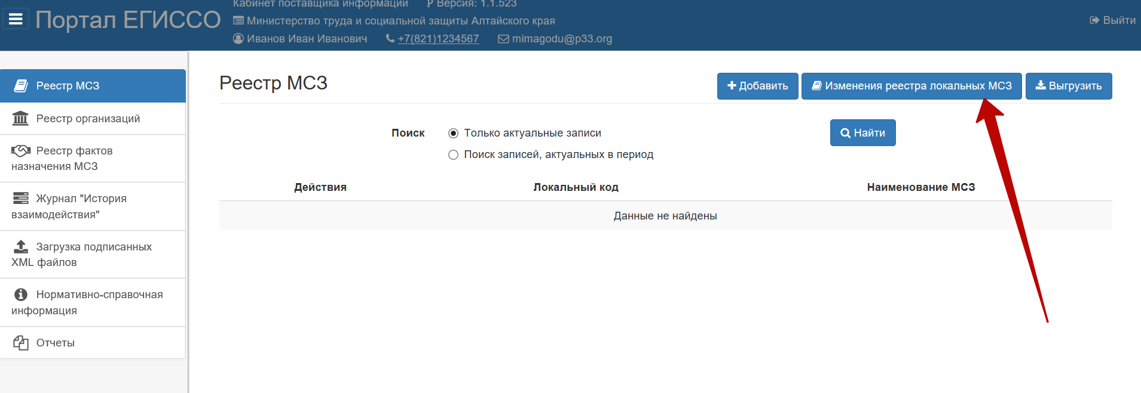
- В открывшейся форме «Изменения реестра локальных МСЗ» есть возможность просмотреть, отредактировать или удалить добавления\изменения в реестре МСЗ. Далее внесенные данные необходимо выгрузить на локальную машину пользователя с помощью кнопки «Подписать файл»
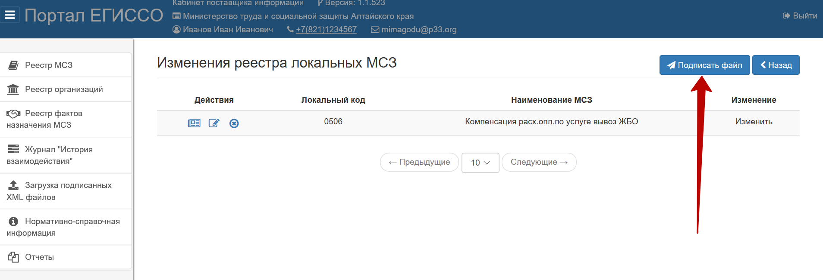
- Во всплывающем окне в нижней части экрана необходимо нажать на кнопку в виде стрелки, направленной вверх, рядом с кнопкой «Сохранить» и нажать на всплывающую кнопку «Сохранить как».
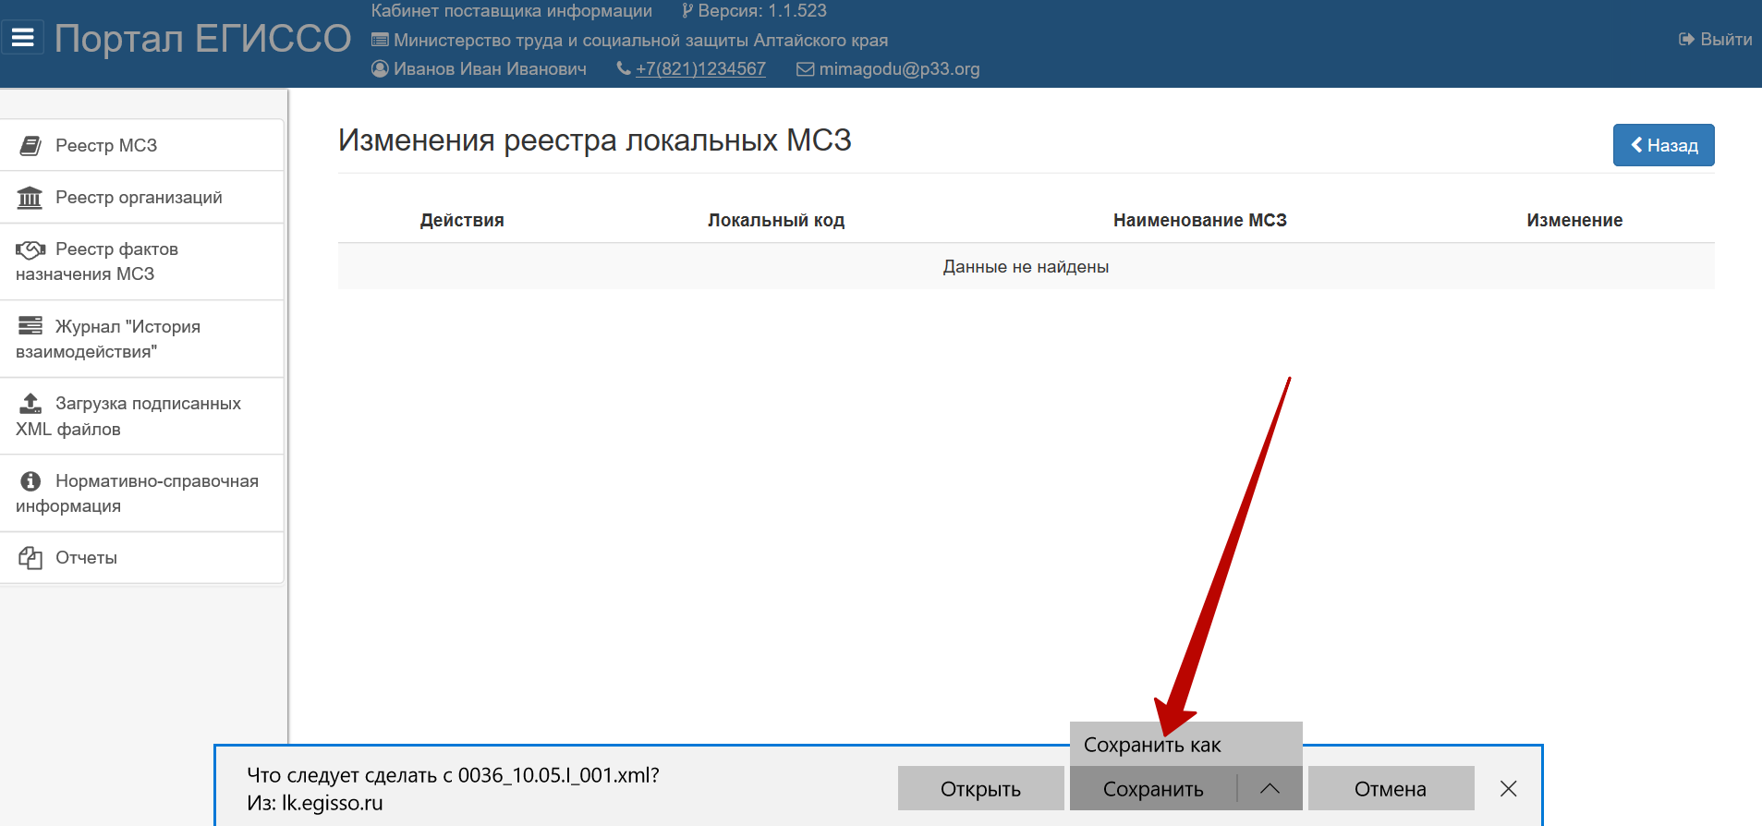
- Во всплывающем окне указать путь сохранения файла на локальной машине и нажать кнопку «Сохранить». После этого сохраненный файл необходимо подписать с помощью заранее установленного программного обеспечения «УЭПШ» (выложено на официальном сайте ПФР РФ в разделе ЕГИССО/ Рабочая документация).
- Далее подписанные файлы необходимо загрузить в систему. Подробное описание процесса загрузки приведено в п. 3.1.5.

Реестр организаций
Для работы с реестром организаций нужно в основном меню выбрать пункт «Реестр организаций».
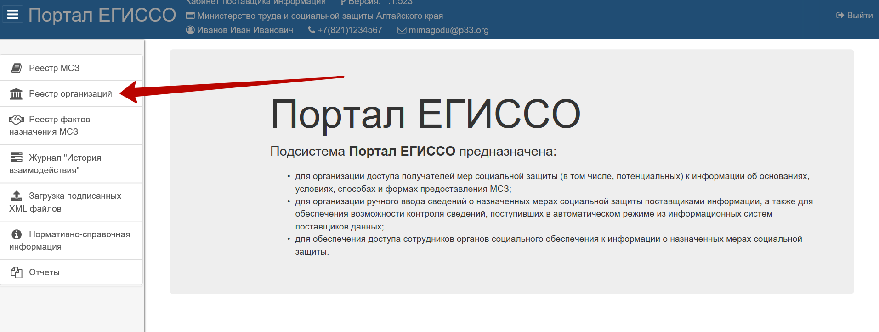

Добавление новой организации
- На форме «Реестр организаций» выбрать кнопку «Добавить»
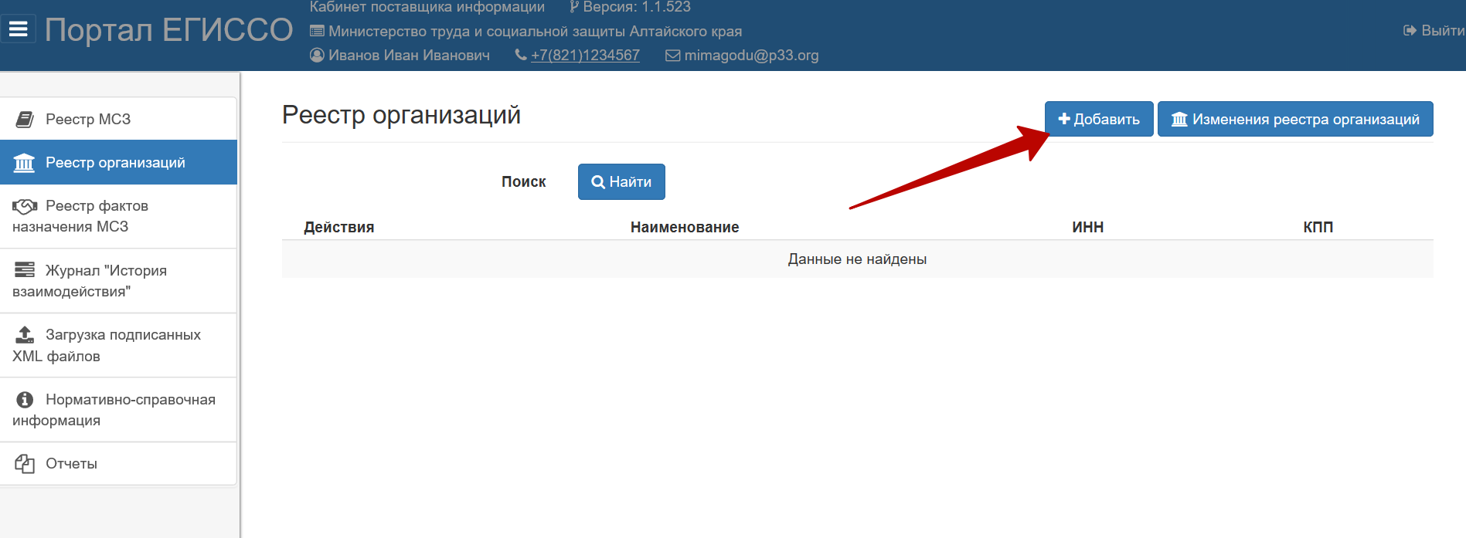
- Заполнить все поля открывшейся формы. Нажать на появившуюся кнопку «Сохранить»
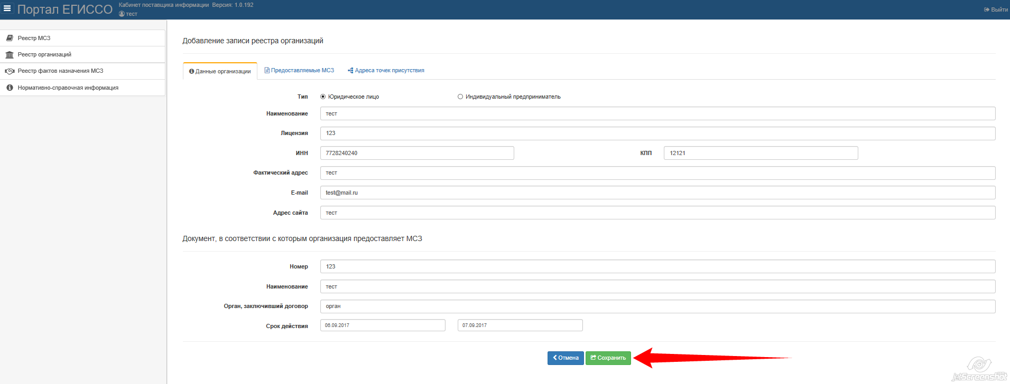
- Необходимо также заполнить поля на вкладках «Предоставляемые МСЗ» и «Адреса точек присутствия»
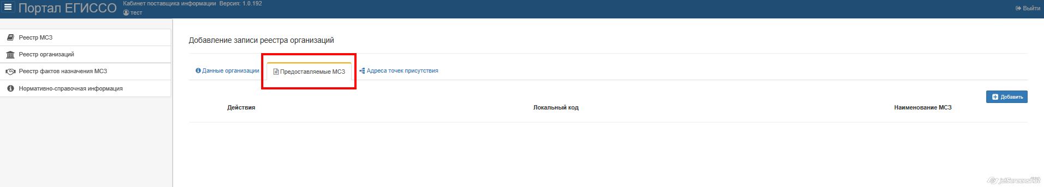
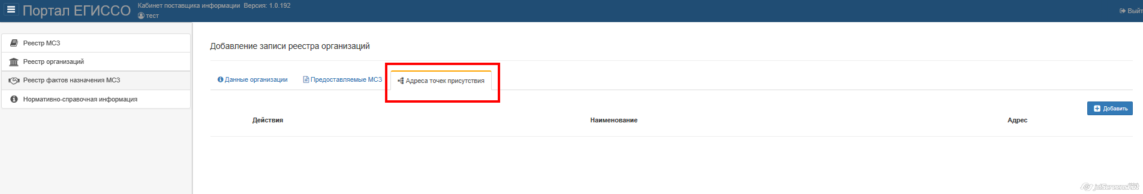
Результат сохранения будет выведен в отдельном блоке вверху страницы.
Для того, чтобы добавленная запись попала в ЕГИССО необходимо выполнить действия, описанные в п.3.1.2.3.

Редактирование данных об организации
- В форме реестра организаций необходимо осуществить поиск требуемой для изменения организации нажав кнопку «Найти»
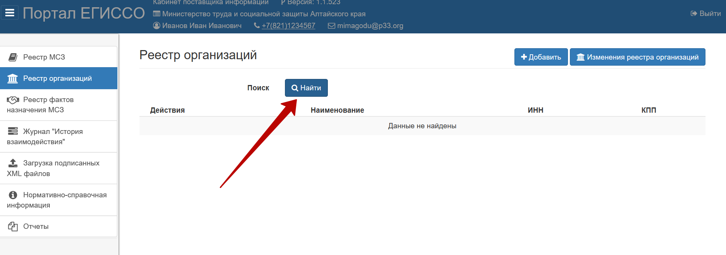
- В появившемся списке организаций найти требуемую и нажать кнопку «Редактировать»
- В открывшейся форме редактирования организации можно вносить изменения в редактируемые поля.
- После внесения изменений и их сохранения нужно выполнить действия, описанные в п.3.1.2.3.

Отправка новой записи в ЕГИССО
Все добавленные или отредактированные записи реестра организаций можно просмотреть в реестре изменений организаций.
- Нажать кнопку «Изменение реестра организаций»
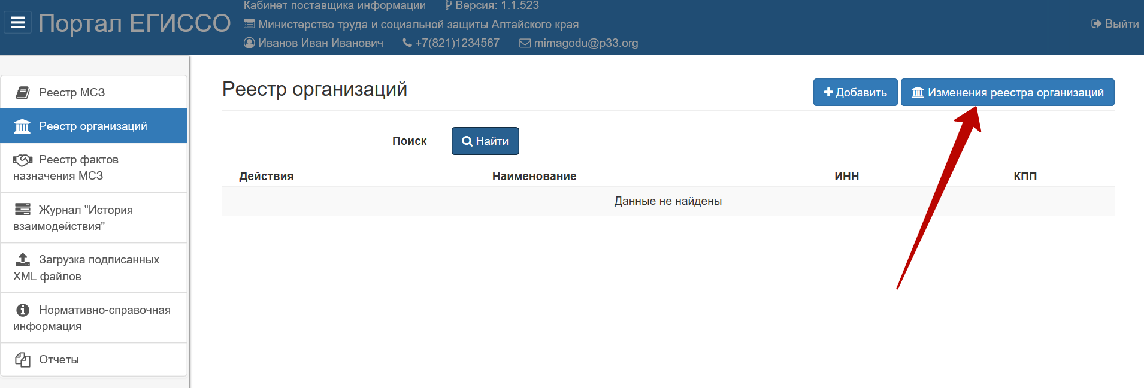
- В открывшейся форме «Пакет изменений реестра организаций и ИП» есть возможность просмотреть, отредактировать или удалить добавления\изменения в реестре организаций. Далее внесенные данные необходимо выгрузить на локальную машину пользователя с помощью кнопки «Подписать файл»
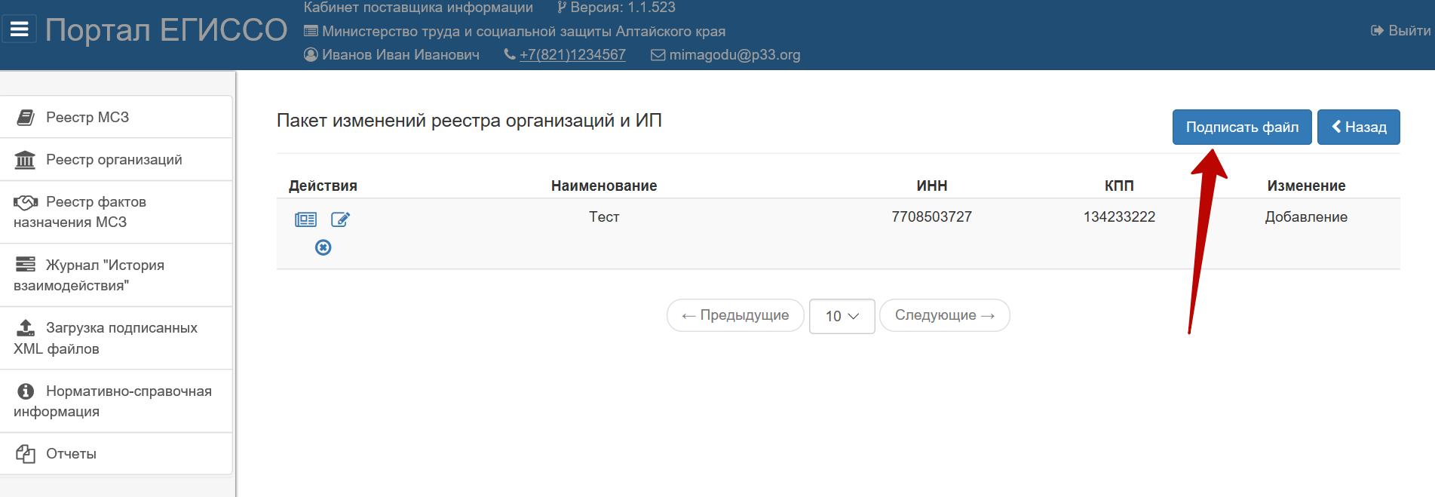
- Во всплывающем окне в нижней части экрана необходимо нажать на кнопку в виде стрелки, направленной вверх, рядом с кнопкой «Сохранить» и нажать на всплывающую кнопку «Сохранить как».
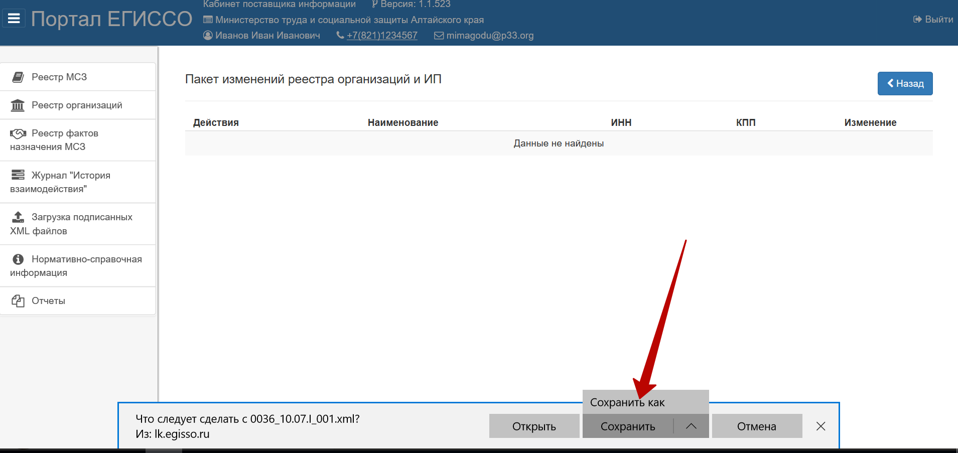
- Во всплывающем окне указать путь сохранения файла на локальной машине и нажать кнопку «Сохранить». После этого сохраненный файл необходимо подписать с помощью заранее установленного программного обеспечения «УЭПШ» (выложено на официальном сайте ПФР РФ в разделе ЕГИССО/ Рабочая документация). Далее подписанные файлы необходимо загрузить в систему. Подробное описание процесса загрузки приведено в п. 3.1.5.

Реестр фактов назначения МСЗ
Для работы с реестром фактов назначения мер социальной защиты нужно в основном меню выбрать пункт «Реестр фактов назначения МСЗ».
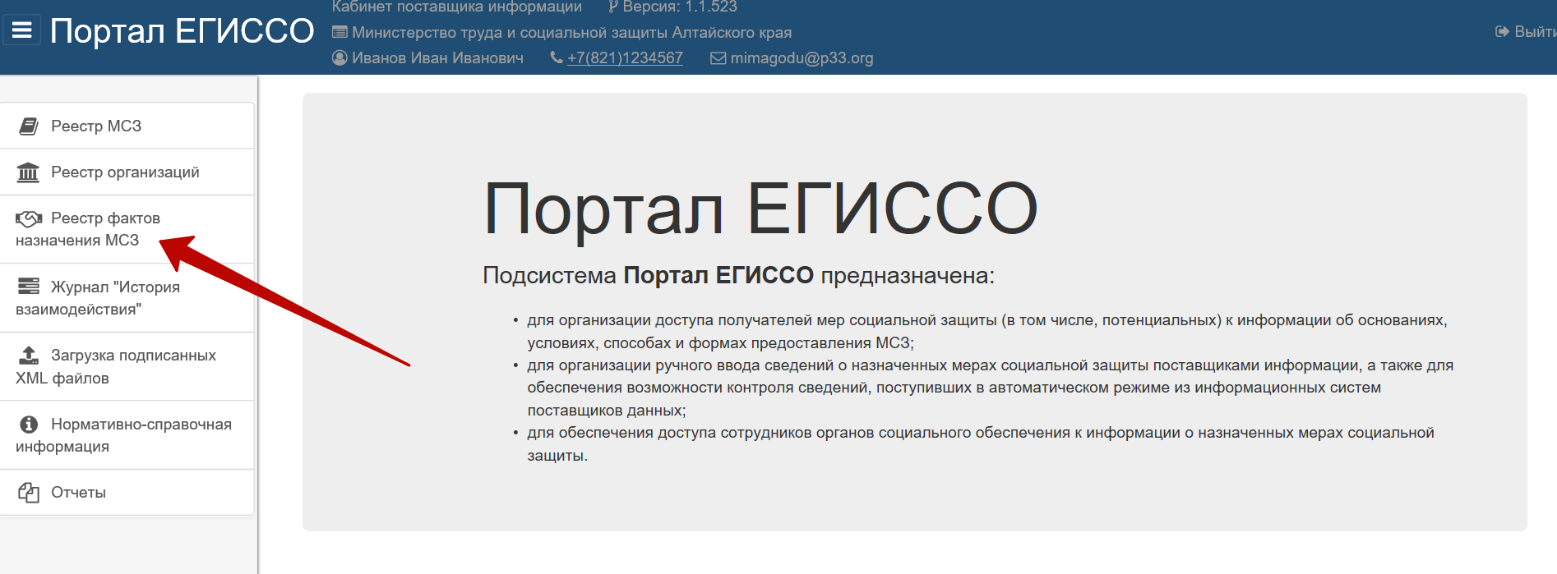

Добавление нового факта назначения МСЗ
- На форме «Реестр фактов назначения МСЗ» выбрать кнопку «Добавить»
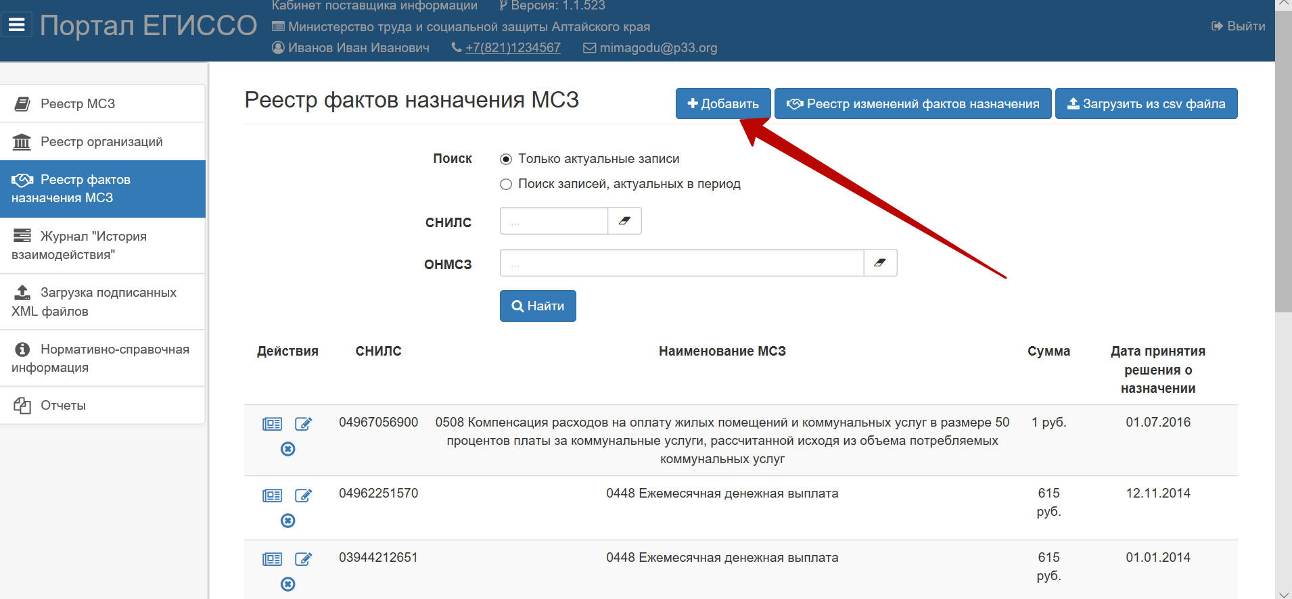
- Заполнить все поля открывшейся формы. Нажать на появившуюся кнопку «Сохранить»
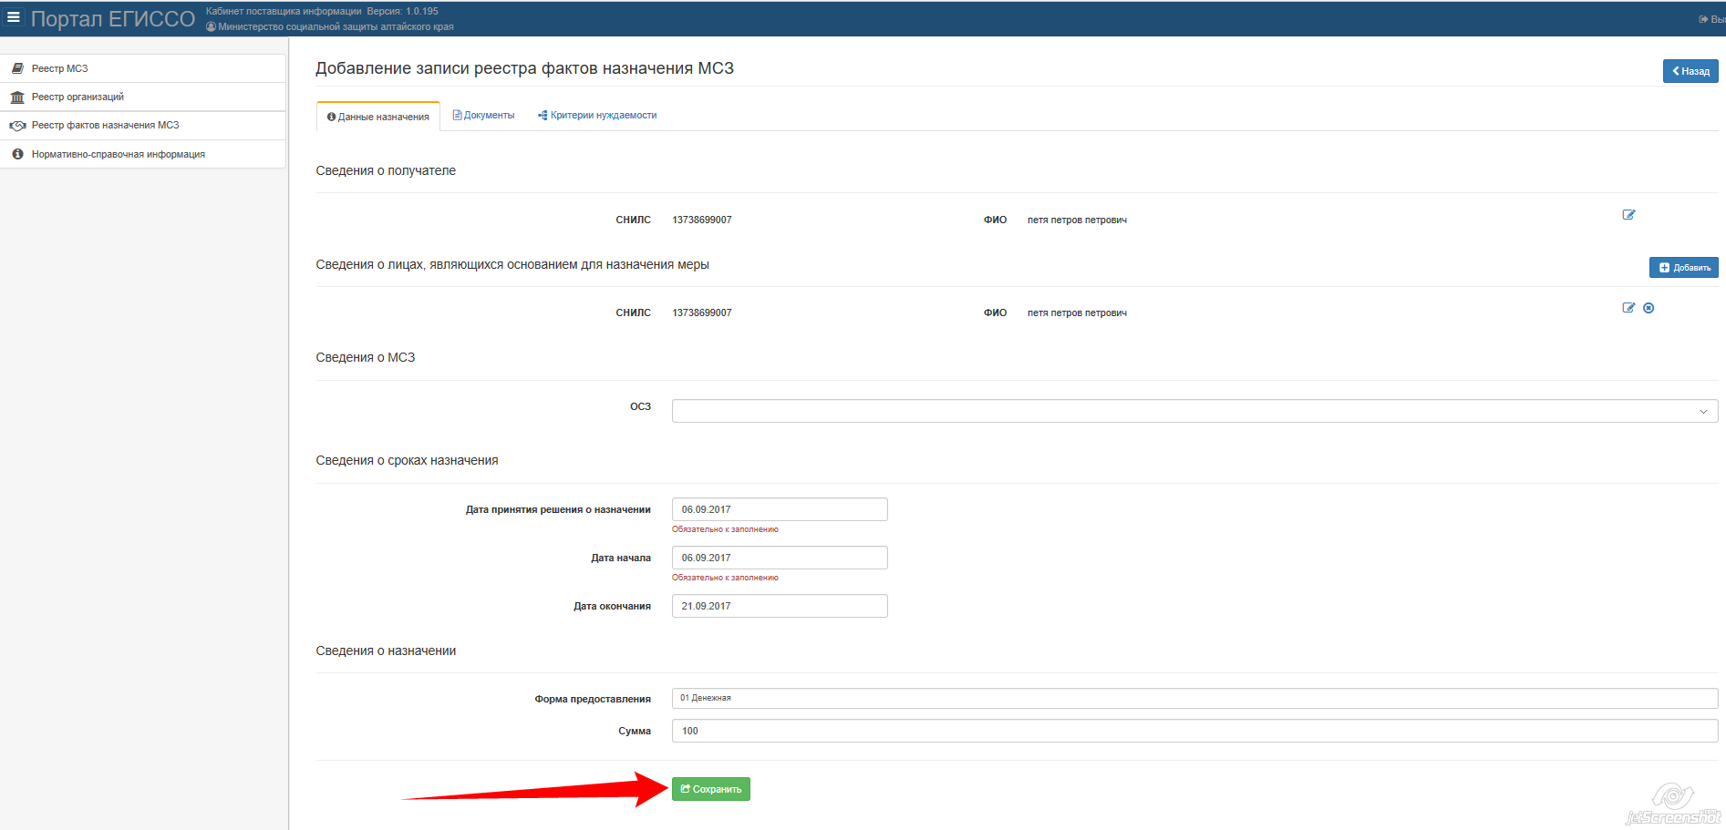
- Необходимо также заполнить поля на вкладках «Документы» и «Критерии нуждаемости»
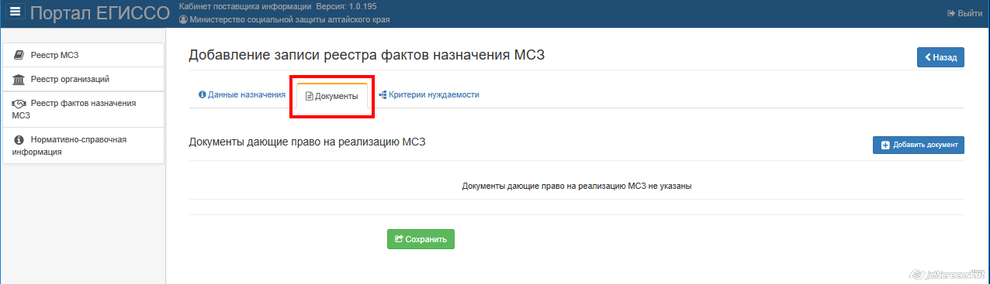
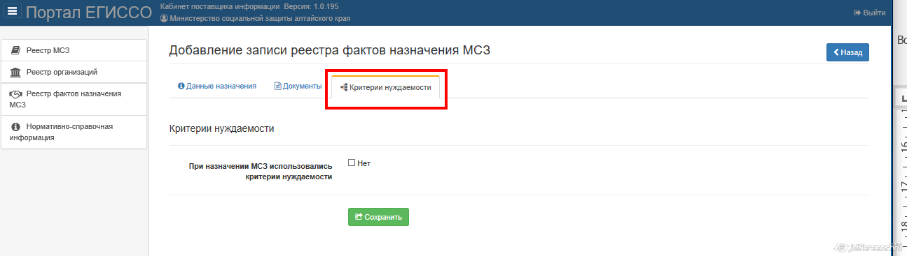
Результат сохранения будет выведен в отдельном блоке вверху страницы.
- Для того, чтобы добавленная запись попала в ЕГИССО необходимо выполнить действия, описанные в п.3.1.3.2.

Отправка новой записи в ЕГИССО
Все добавленные или отредактированные записи реестра фактов назначения можно просмотреть в реестре изменений фактов назначения.
- Нажать кнопку «Реестр изменений фактов назначения»
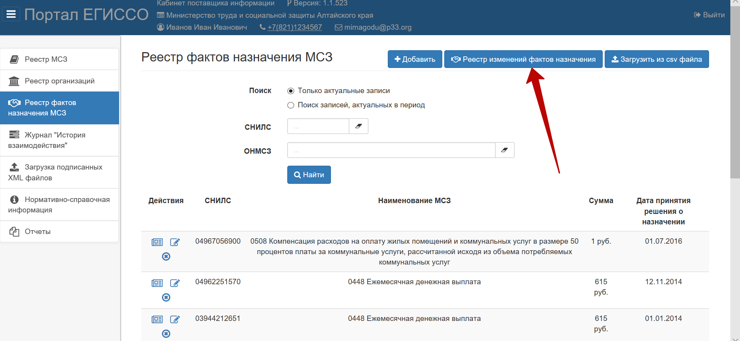
- В открывшейся форме «Реестр фактов назначения МСЗ» есть возможность просмотреть, отредактировать или удалить добавления\изменения в реестре фактов назначения. Далее внесенные данные необходимо выгрузить на локальную машину пользователя с помощью кнопки «Подписать файл»
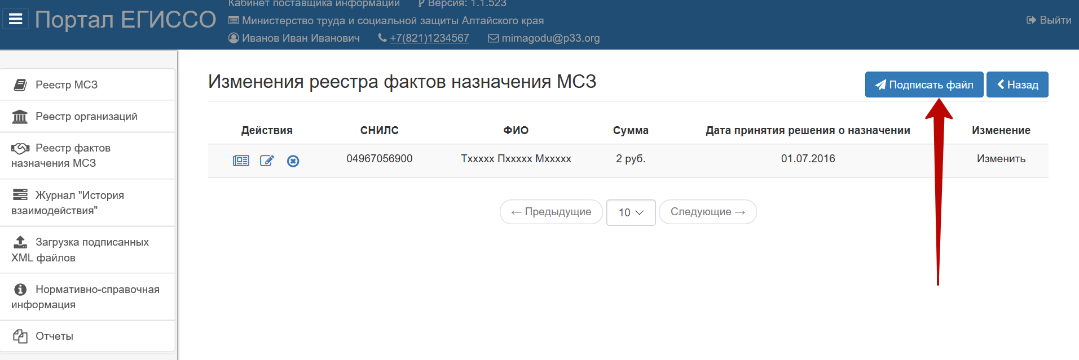
- Во всплывающем окне в нижней части экрана необходимо нажать на кнопку в виде стрелки, направленной вверх, рядом с кнопкой «Сохранить» и нажать на всплывающую кнопку «Сохранить как».
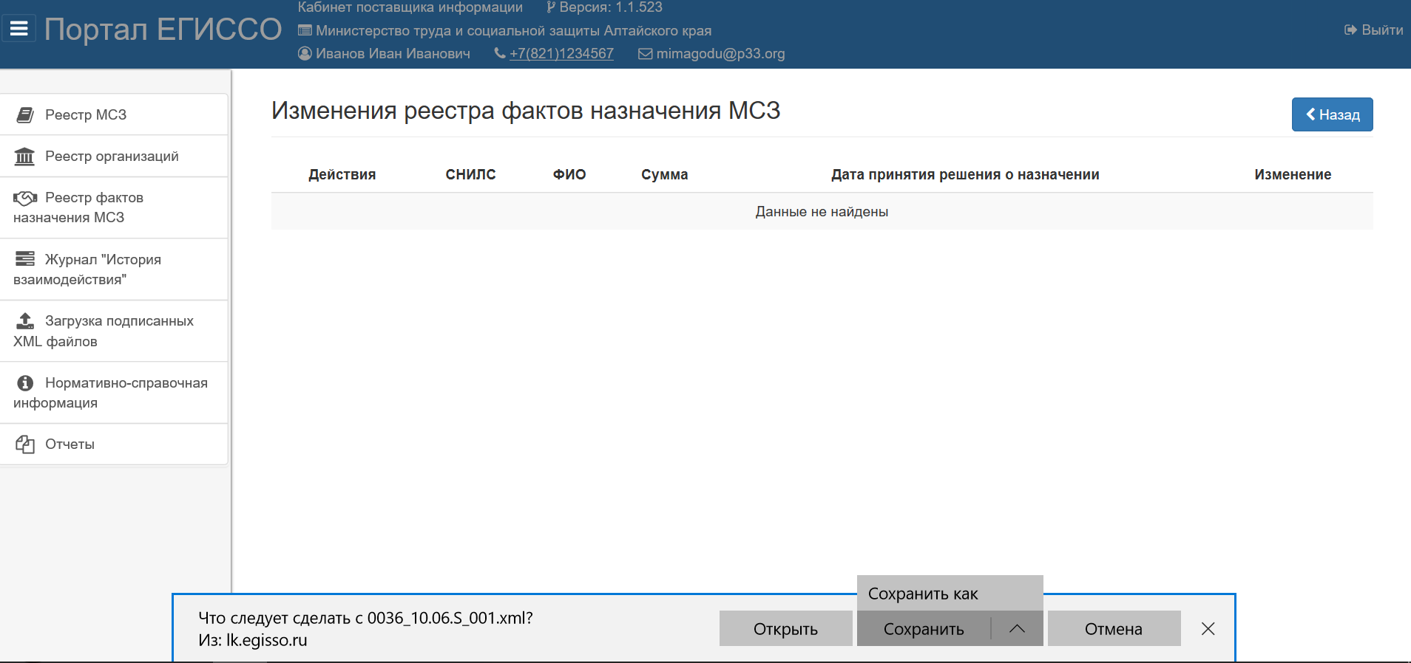
- Во всплывающем окне указать путь сохранения файла на локальной машине и нажать кнопку «Сохранить». После этого сохраненный файл необходимо подписать с помощью заранее установленного программного обеспечения «УЭПШ» (выложено на официальном сайте ПФР РФ в разделе ЕГИССО/Рабочая документация). Далее подписанные файлы необходимо загрузить в систему. Подробное описание процесса загрузки приведено в п. 3.1.5.

Загрузка из CSV-файла

Подготовка CSV-файла
- Выгрузить в файл перечень локальных мер и соответствующих им категорий из реестра ЛМСЗ с идентификаторами, которые были присвоены им в ЕГИССО.
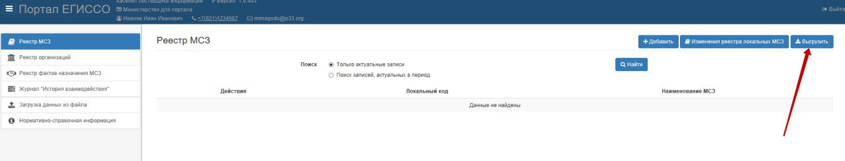
- В полученной выгрузке выбрать требуемые сочетания локальных МСЗ и категорий получателей (пример выгрузки реестра ЛМСЗ на рисунке)

- Сформировать файл с фактами назначения в формате CSV с указанием идентификаторов мер и категорий из полученной выгрузки ЛМСЗ.

Правила формирования CSV файла реестра фактов назначения
- Символ разделитель – «;» (точка с запятой);
- Кодировка – Windows 1251 (кириллица windows);
- Поле «пол» - строго "М" или "Ж";
- Поле «Критерии нуждаемости» - строго "Да" или "Нет";
- Дата - строго в формате ДД.ММ.ГГГГ;
- Текстовые значения не должны содержать символа ";" - это вызовет ошибку при обработке файла;
- Для дробных значений (например, сумма выплаты) разделителем должна быть запятая;
- Суммы должны быть указаны слитно, без разделителей разрядов ("2000,15" это правильно, "2 000.15" это неправильно);
- Код типа документа должен содержать одно из следующих значений:
- "01" - Вид на жительство
- "02" - Временное удостоверение личности гражданина РФ по форме 2П
- "03" - Паспорт гражданина РФ
- "04" - Паспорт иностранного гражданина
- "05" - Свидетельство о рождении
- "06" - Удостоверение беженца
- "07" - Удостоверение личности военнослужащего РФ
- "08" - Иные документы
- Серия и номер для разных типов документов должны иметь соответствующий документу формат (например: паспорт РФ – серия “9999”, номер “999999”.)
- для каждой формы предоставления должны быть заполнены поля в зависимости от формы:
  - Денежная форма:
Сумма;
Код единицы измерения;
  - Натуральная форма:
Количество;
Код единицы измерения;
  - Льгота:
Количество;
Код единицы измерения;
  - Услуга:
Количество;
Код единицы измерения;
- количество фактов назначения в файле – не более 5000.

Описание формата
№ | Группа полей | Описание поля | Имя поля | Тип данных
 |  | Тип записи | RecType | Перечислимое значение (Fact, Reason)
 | Сведения о локальных МСЗ и категориях | Идентификатор назначенной МСЗ | LMSZID | uuid
 | Сведения о локальных МСЗ и категориях | Идентификатор локальной категории получателей МСЗ | categoryID | uuid
 |  | Код ОНМСЗ, осуществившего назначение | ONMSZCode | Строка(11)
 | Сведения о получателе | СНИЛС | SNILS_recip | Строка(11)
 | Сведения о получателе | Фамилия | FamilyName_recip | Строка(100)
 | Сведения о получателе | Имя | Name_recip | Строка(100)
 | Сведения о получателе | Отчество | Patronymic_recip | Строка(100)
 | Сведения о получателе | Пол | Gender_recip | Перечислимое значение (М, Ж)
 | Сведения о получателе | Дата рождения | BirthDate_recip | Дата
 | Сведения о получателе | Тип документа | doctype_recip | Строка(2)
 | Сведения о получателе | Серия | doc_Series_recip | Строка(4)
 | Сведения о получателе | Номер | doc_Number_recip | Строка(6)
 | Сведения о получателе | Дата выдачи | doc_IssueDate_recip | Дата
 | Сведения о получателе | Кем выдан | doc_Issuer_recip | Строка(200)
 | Сведения о лице, являющимся основанием для возникновения права | СНИЛС | SNILS_reason | Строка(11)
 |  | Фамилия | FamilyName_reason | Строка(100)
 |  | Имя | Name_reason | Строка(100)
 |  | Отчество | Patronymic_reason | Строка(100)
 |  | Пол | Gender_reason | Перечислимое значение (М, Ж)
 |  | Дата рождения | BirthDate_reason | Дата
 |  | Тип документа | doctype_reason | Строка(2)
 |  | Серия | doc_Series_reason | Строка(4)
 |  | Номер | doc_Number_reason | Строка(6)
 |  | Дата выдачи | doc_IssueDate_reason | Дата
 |  | Кем выдан | doc_Issuer_reason | Строка(200)
 | Сведения о сроках действия назначения | Дата принятия решения о назначении | decision_date | Дата
 | Сведения о сроках действия назначения | Дата начала действия назначения | dateStart | Дата
 | Сведения о сроках действия назначения | Дата окончания действия назначения | dateFinish | Дата
 | Сведения о нуждаемости | Признак использования критериев нуждаемости при назначении МСЗ | usingSign | Перечислимое значение (Да, Нет)
 | Сведения о нуждаемости | Перечень использованных критериев нуждаемости | criteria | Строка(500)
 | Cведения о фактах назначения | Код формы предоставления из справочника форм предоставления КМСЗ | FormCode | Строка
 | Cведения о фактах назначения | Размер (Количество, Сумма) | amount | Число
 | Cведения о фактах назначения | Код единицы измерения по справочнику ЕГИССО | measuryCode | Строка(2)
 | Cведения о фактах назначения | Признак монетизации | monetization | Логический
 | Cведения о фактах назначения | Содержание | content | Строка(200)
 | Cведения о фактах назначения | Комментарий | comment | Строка(200)

Формирование записи факта для мер, для которых в качестве основания для возникновения права указывается группа лиц
- В случае, когда в факте назначения в разделе «Лица, являющиеся основанием для возникновения права» перечисляются сведения о нескольких физических лицах, информация о факте назначения должна быть представлена в следующем виде:
  - Основная информация о факте назначения указывается в виде записи, заполненной в соответствии с п. 3.1.3. При этом в поле «Тип записи» (RecType) должно быть указано значение «Fact»;
  - Сведения о каждом дополнительном лице, являющимся основанием для возникновения права, указываются отдельной записью, следующей за записью, содержащей основные данные. В записи о дополнительных лицах заполняются следующие поля:
    - Поле «Тип записи» (RecType) – должно быть указано значение «Reason»;
    - Поля, относящиеся к блоку «Сведения о лице, являющимся основанием для возникновения права»:
      - СНИЛС(SNILS_reason);
      - Фамилия(FamilyName_reason);
      - Имя (Name_reason);
      - Отчество (Patronymic_reason);
      - Пол (Gender_reason);
      - Дата рождения (BirthDate_reason);
      - Тип документа (doctype_reason);
      - Серия (doc_Series_reason);
      - Номер (doc_Number_reason);
      - Дата выдачи (doc_IssueDate_reason);
      - Кем выдан (doc_Issuer_reason).
    - Во всех остальных полях указываются пустые значения.

Загрузка CSV-файла
- На форме «Реестр фактов назначения МСЗ» выбрать кнопку «Добавить»
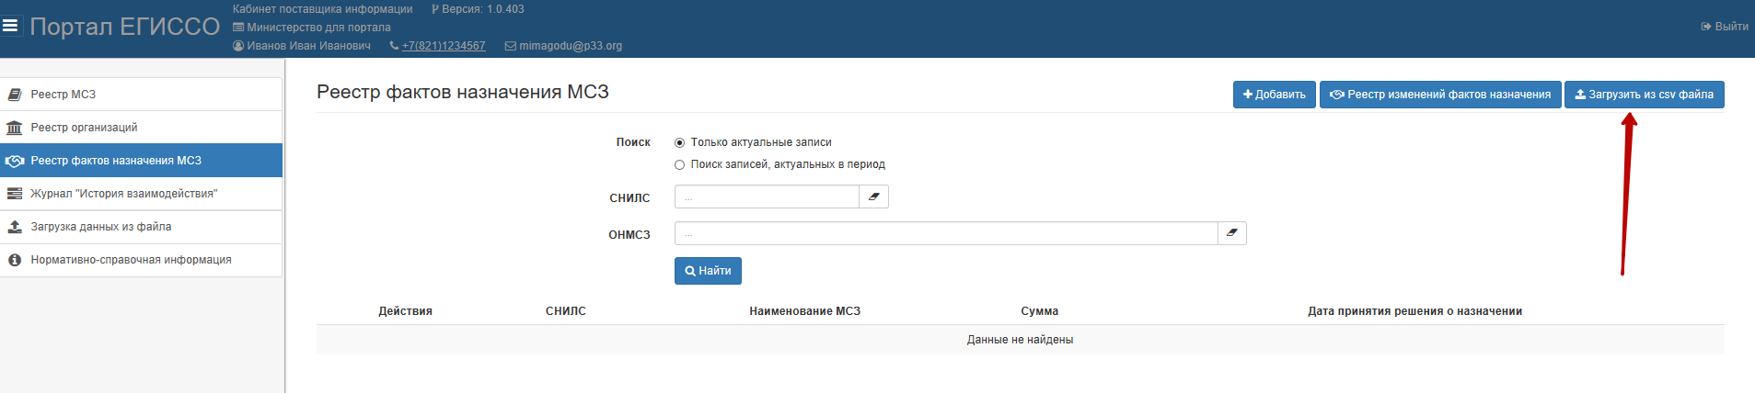
- Нажать на кнопку «Открыть файл» в открывшейся форме
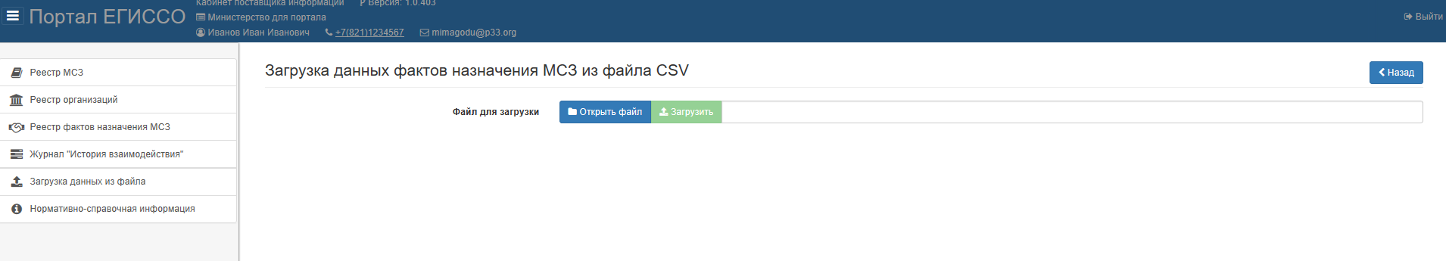
- Во всплывающем окне выбрать файл и нажать кнопку «Открыть»
- Нажать кнопку «Загрузить»
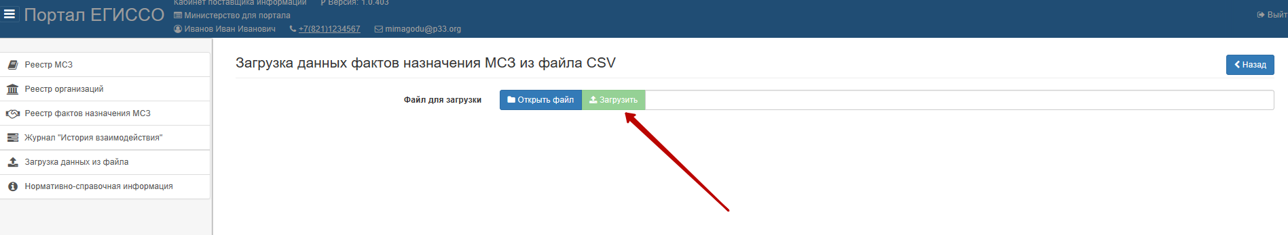
- В окне отобразится информация о результате загрузки файла.
- Выполнить действия, описанные в п.3.1.3.2 данного документа.

Нормативно-справочная информация
Для просмотра нормативно-справочной информации нужно в основном меню выбрать пункт «Нормативно-справочная информация»
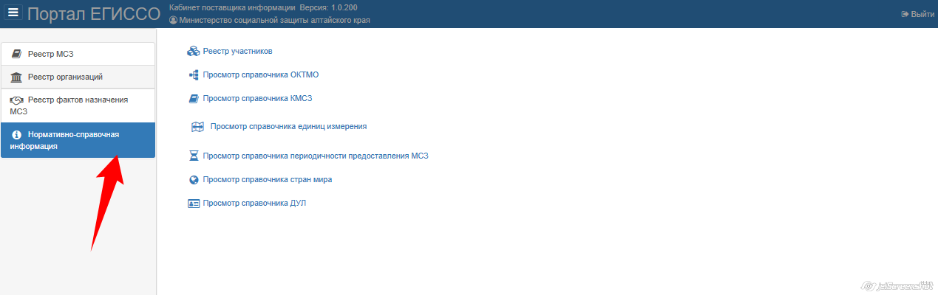
Каждый из указанных справочников позволяет осуществлять сортировку по полям нажав на наименование нужного столбца:
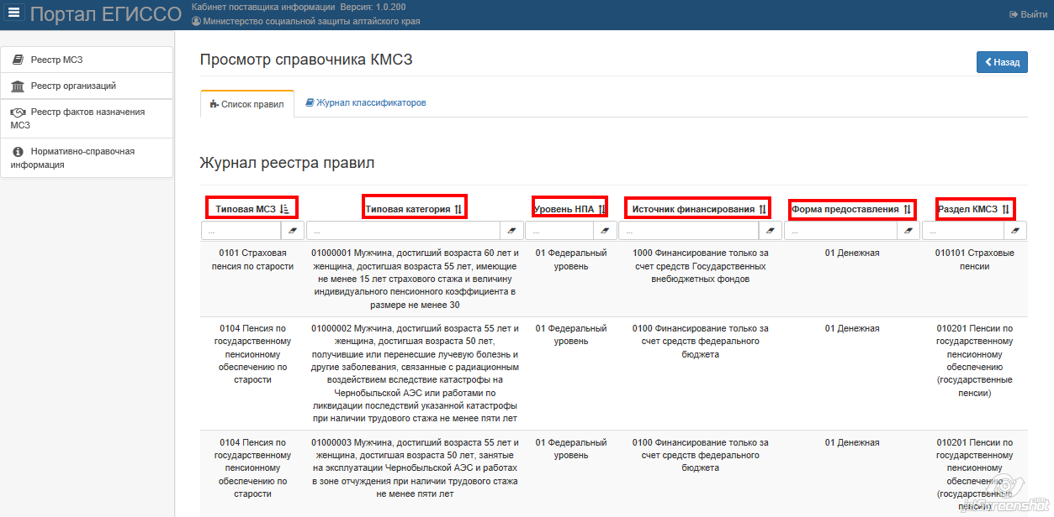
Также возможно отфильтровать список справочника, указав соответствующее значение в поле под наименованием столбца:
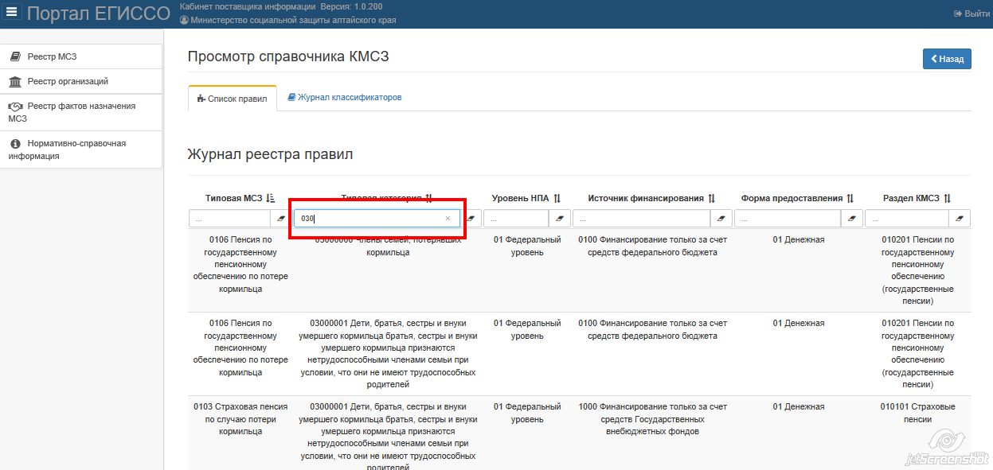

Загрузка подписанных данных из файла XML
- Выбрать отдельное меню «Загрузка подписанных XML файлов»
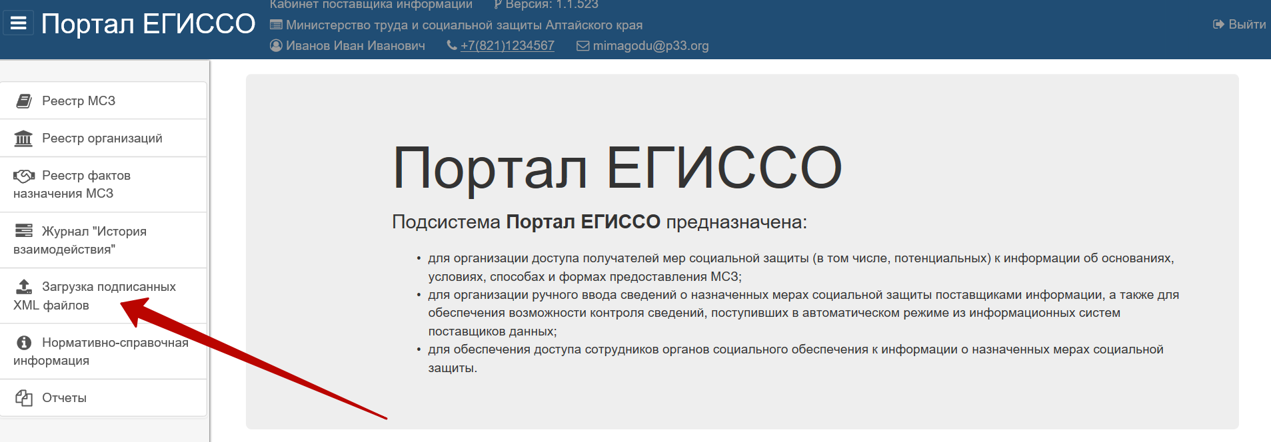
- В открывшейся форме указать путь к загружаемому файлу без подписи и к подписанному файлу, далее нажать кнопку «Начать загрузку файлов»
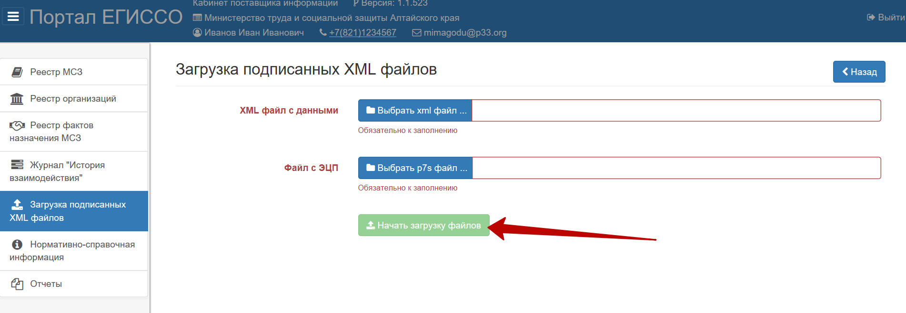
- Отследить загрузку данных можно в «Журнал «История взаимодействия»» до статуса «Передан в ПОЗ». Проверить отображение загруженных в реестре фактов назначения МСЗ.

Кабинет организации, принимающей решение о назначении МСЗ
Для прохождения сценария необходимо зайти на портал ЕГИССО (www.egiso.ru), далее выбрать меню входа в кабинет организации, назначающей МСЗ(КОНМСЗ). На открывшейся странице авторизации в ЕСИА указать пользовательские логин\пароль для авторизации.

Для просмотра информации о назначениях мер социальной защиты в основном меню выбрать пункт «История назначений мер социальной защиты (поддержки)»:

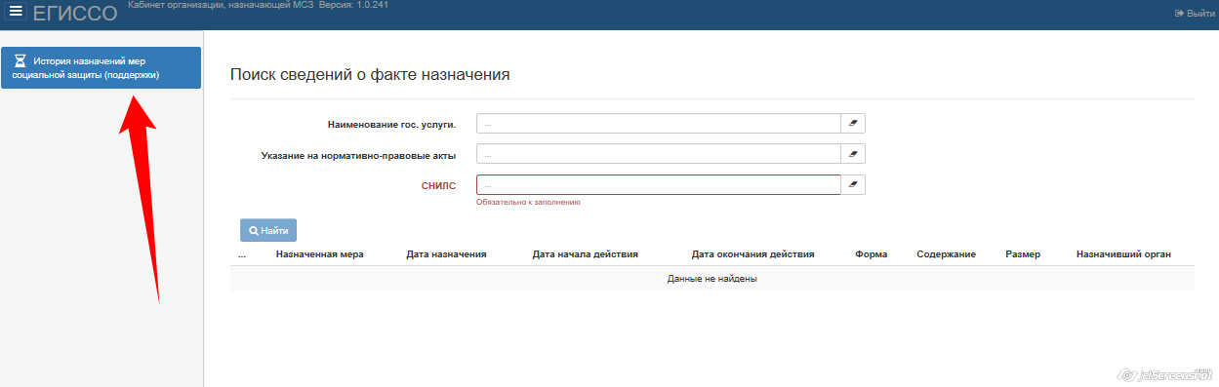
Далее указать критерий поиска, например, СНИЛС и нажать кнопку «Поиск»:
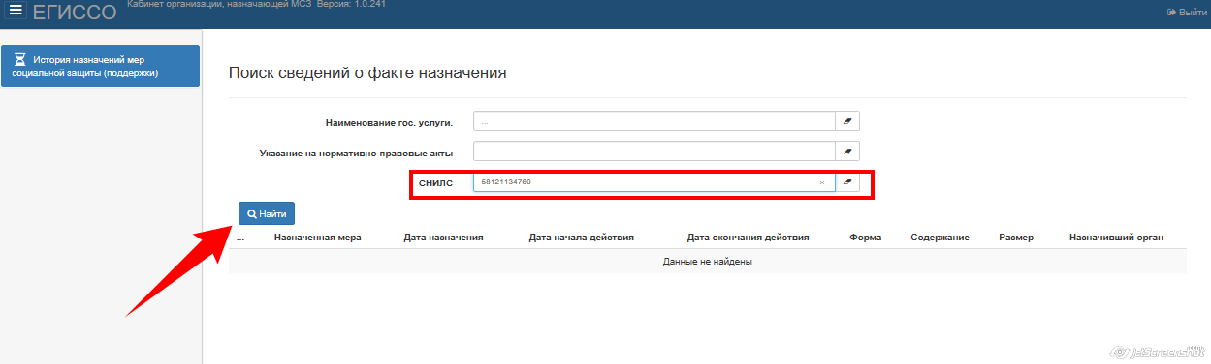
Результат поиска отобразиться в отдельном блоке в нижней части экрана:
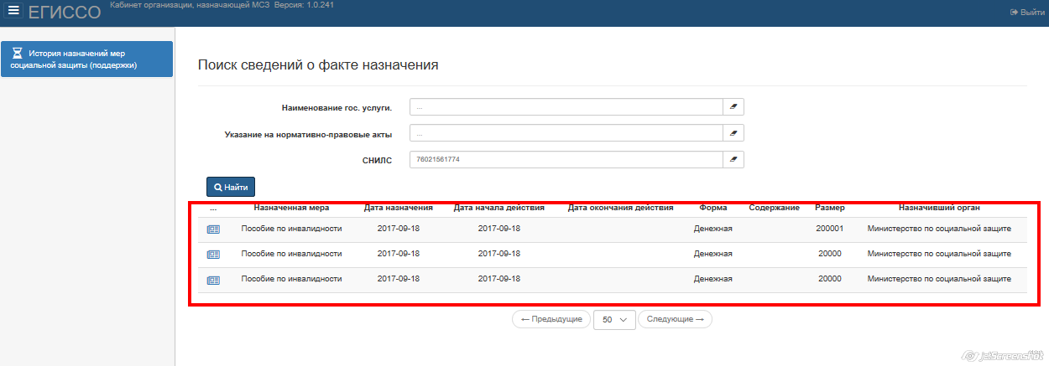
Также возможно просмотреть детальную информацию по каждому назначению, для этого следует нажать кнопку «Просмотр» напротив определенного факта назначения:
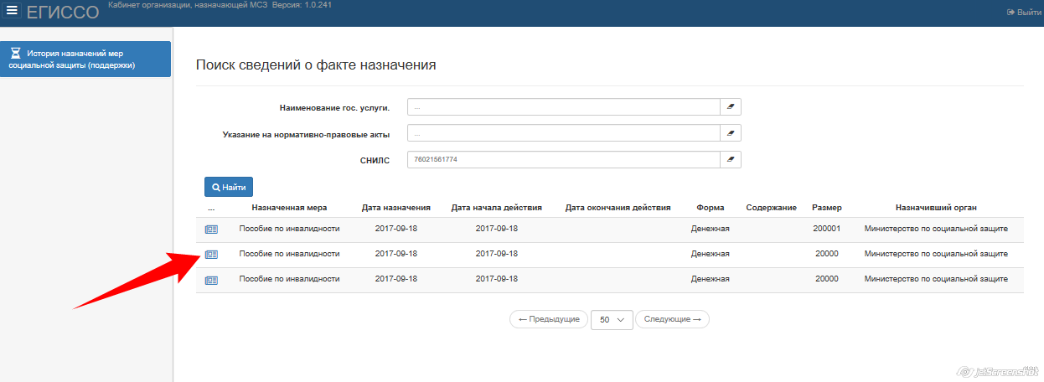
Подробная информации о факте назначения откроется в отдельной форме «Просмотр истории назначения»:
